新 书 推 荐

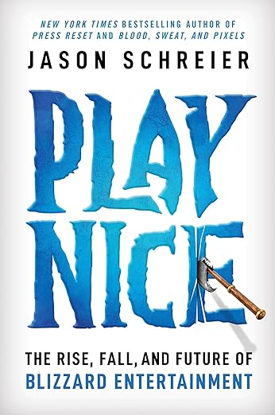
中文书名：《玩得开心：暴雪娱乐的起起落落，以及未来》
英文书名：PLAY NICE: The Rise, Fall, and Future of Blizzard Entertainment
作 者：Jason Schreier
出 版 社：Grand Central Publishing
代理公司：InkWell/ANA/Zoey
出版时间：2024年10月
代理地区：中国大陆、台湾
页 数：384页
审读资料：电子稿
类 型：经管

内容简介：

《纽约时报》畅销书作者、游戏行业杰出的调查记者贾森·施赖埃尔（Jason Schreier）回顾并审视《星际争霸》、《暗黑破坏神》、《守望先锋》、《炉石传说》和《魔兽世界》等电子游戏制作公司暴雪娱乐成立三十多年来的起起伏伏。

对于电子游戏迷来说，暴雪娱乐曾是完美的代名词。这家享誉盛名的公司将游戏的乐趣看得比什么都重要，推出的每款产品都堪称经典。1991年，三名美国UCLA大学毕业生想要自行制作想玩的游戏，这个简单的使命日后成就了一个拥有数千名员工、数百万粉丝和数十亿美元的帝国。

之后，因被恶意收购和性行为不端的丑闻，这家传奇开发商陷入了困境。

2013年，暴雪取消了一个热门项目，母公司动视公司（Activision）的首席执行官鲍比·科蒂克（Bobby Kotick）以此为借口，开始从内部入侵暴雪，着力打击其自主权，并为了追求可预测性而非创造性，赶走了许多暴雪的关键员工。产品故障、公关灾难和裁员接踵而至，公司形象一落千丈。2021年，加利福尼亚州对暴雪提起诉讼，指控其存在性行为不端和歧视行为，暴雪因此不得不接受大规模清算和690亿美元的收购，给整个行业带来了震动。

本书基于对300多名现任和前任员工的第一手采访，记录了暴雪娱乐33年来所展现的创造力，经历的挫折、辉煌和背叛，并探讨了“流淌暴雪蓝色血液”背后让人感到欣喜与绝望的真正含义。本书充满了丰富的个性和戏剧性的转折，可以看作是电子游戏行业的《社交网络》（The Social Network）。

作者简介：

贾森·施赖埃尔（Jason Schreier）是《纽约时报》畅销书《重置》（Press Reset）和《像素工厂》（Blood, Sweat, and Pixels）的作者，也是彭博新闻社（Bloomberg News）的记者，负责报道电子游戏产业。他与妻子和两个孩子住在纽约。

感谢您的阅读！
请将反馈信息发至：版权负责人
Email：Rights@nurnberg.com.cn
安德鲁·纳伯格联合国际有限公司北京代表处
北京市海淀区中关村大街甲59号中国人民大学文化大厦1705室, 邮编：100872
电话：010-82504106, 传真：010-82504200
公司网址：http://www.nurnberg.com.cn
书目下载：http://www.nurnberg.com.cn/booklist_zh/list.aspx
书讯浏览：http://www.nurnberg.com.cn/book/book.aspx
视频推荐：http://www.nurnberg.com.cn/video/video.aspx
豆瓣小站：http://site.douban.com/110577/
新浪微博：安德鲁纳伯格公司的微博_微博 (weibo.com)
微信订阅号：ANABJ2002

